Blutendes Herz: Esme (17) und ihr Tanz mit der Trauer

„Meine Trauer ist wie Raureif, der tief in die Blütenblätter einer Rose sickert. Jedes Blatt birgt eines meiner Talente oder einen meiner Werte : Das äußere Kronblatt repräsentiert meine Liebe zur Kunst, die ich schon seit Jahren auslebe. Ein leicht zerknittertes Blatt lugt wie meine Neugier zwischen den anderen hervor. Um den Mittelpunkt der Rose rollt sich ein zaghaftes Blättchen ; meine neuentdeckte Begabung für Chemie. Jedoch werden diese Sprösslinge immer wieder von scharfkantigen Einkristallen erstickt.“
Abb1:Die Königin der Blumen verwelkt im Angesicht des Schmerzes
Diese Worte strömen nicht aus der Feder eines Poeten. Nein, sie stammen von einer Jugendlichen. Während dem Nachhall ihrer Worte, klammert sich die siebzehnjährige Esme an einen Becher heißen Lavendeltee. Der Dampf lässt ihre Brillengläser beschlagen und verbirgt so ein verdächtiges Glänzen in ihren Augen.

Viele Heranwachsende bemühen sich ihre Trauer zu verstecken. Hierbei können auch geschlechtsspezifische Unterschiede beobachtet werden; während Jungen ihren Schmerz meistens verbergen, zeigen Mädchen ihre Gefühle offener. Bei Esme ist dies jedoch nicht der Fall. Sie ist von klein auf eher schüchtern und schnell peinlich berührt, wenn Stimmungsschwankungen in der Luft liegen. Als dann noch die Pubertät kam, zog sie sich des Öfteren in ihr Zimmer zurück, um die Veränderungen des neuen Lebensabschnitts zu verdauen. Seit dem Verscheiden ihrer Großmutter verschließt sich das Mädchen immer mehr von der Außenwelt. Genau dort lauert aber die Gefahr. Unterdrückte Gefühle und unausgesprochener Schmerz nisten sich tief im Inneren der Jugendlichen ein und drohen auf Dauer die Persöhnlichkeitseentwicklung zu beeinflussen. Die rohe Trauer staut sich so an und riskiert in zum seelisch-chronischen Problem zu werden, oder gar in eine Depression zu münden.
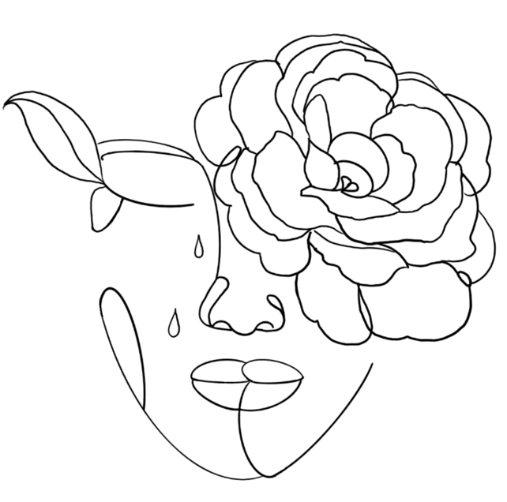
Abb.2: Tränen befreien, aus ihnen kann neues Leben erwachsen.
Esme berichtet von einer Tabuisierung der Trauer sowie ähnlicher Themen wie zum Beispiel dem Sterben oder dem Tod. Obwohl genannte Bereiche im Rahmenlehrplan des Fachs „Leben und Gesellschaft“ eingetragen sind, beschäftigt sich dieser luxemburgischen Werteunterricht nur ganz selten damit. Eine deutsche Studie der Malteser bestätigt wie dringend eine Austauschplattform für junge Menschen benötigt wird. Von 1007 Befragten, die zwischen sechzehn und dreißig Jahre alt sind, beteuern 26%, dass sie niemandem ihre Gedanken zum Thema Trauer, Tod und Sterben mitteilen wollen. 7% beteuern, dass sie gerne über die genannten Themen sprechen würden, aber niemanden dafür haben. Ein Problem, was unbedingt behoben werden müsste, da der Verlust eines geliebten Menschen zu einem gegebenen Zeitpunkt unausweichlich ist. Ein Einbruch der psychischen Gesundheit im Falle eines Verlusts kann nur mit genügend Prävention vorgebeugt werden. Sowohl die Betroffenen wie auch das Umfeld würden von solchen Maßnahmen profitieren.

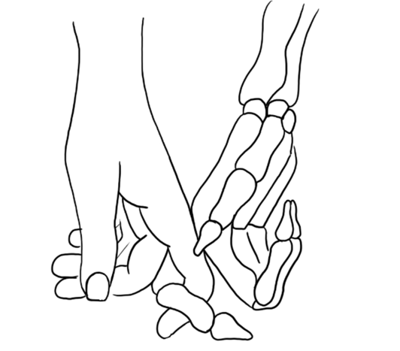
Auf Esmes Schreibtisch türmen sich Zeichenblöcke und abgenutzte Malutensilien. Verloren in einer Ecke steht ein umgedrehter Bilderrahmen. Darin eingefasst ist ein farbenfrohes Foto einer Seniorin, die die Wand anlächelt. Das junge Mädchen bestreitet das Verleugnen nicht mehr. Zwar ist schon fast ein ganzes Jahr vergangen, seitdem ihre Großmutter einem schweren Herzleiden erlegen ist, aber der Schock sitzt noch immer so tief wie am ersten Tag. Schreckliche Bilder flackern vor ihrem inneren Auge auf, wenn sie an das Durchlebte zurückdenkt. Esme ist nicht dazu fähig mehr als Gedankenfetzen zu beschreiben, wenn man sie dazu auffordert die Geschehnisse des letzten Jahr wiederzugeben. Krankenhausflure die sich bis ins Unendliche erstrecken; das langsame Abbauen einer Person, in deren schützende Arme sie früher immer geflüchtet ist; ein einsames Kondolenzbesuch auf einem Schrein im Altersheim…
Der Leidensweg ihrer Großmutter ähnelt einer schaurigen Odyssee. Rund zwei Jahre lang pendelt die ältere Dame von Krankenhaus zu Krankenhaus und muss sich einer Unzahl von Untersuchungen und Eingriffen unterziehen. Darüber hinaus fordert auch die Pandemie ihren Tribut. Besuche konnten wenn, nur getrennt durch Plexiglasscheiben stattfinden. Körperliche Nähe wie eine wärmende Umarmung oder ein Händedruck waren auf einmal unvorstellbar. Dabei wäre dieser zwischenmenschliche Kontakt so bitterlich Abb.3: Getrennt und doch vereint – In Gedanken bin ich bei dir Oma
nötig gewesen. Ein Abschied mit Distanz – ein Abschied, der eine schmerzhafte Lücke hinterlässt.

„Meine Gefühle sind unbeständig — an manchen Tagen fällt es mir leicht mit Freunden herumzualbern. An anderen Tagen glaube ich mein Herz wäre in Stücke zersplittert und es scheint mir unmöglich die Scherben mit bloßen Händen aufzusammeln.“

Esmes Freundeskreis beschreibt sie seit ihrem Verlust als sehr wechsellaunig. In den ersten Wochen nach dem Tod ihrer Großmutter fällt die Gymnasiastin durch ein stark verringertes Selbstbewusstsein auf. Ihre Freunde tun alles was in ihrer Macht steht, um Esme aus diesem Strudel der Hilflosigkeit zu ziehen. Später rutscht die Jugendliche in einen Zyklus von Wutausbrüchen und Schuldgefühlen. Esme, die früher als Ruhepol bekannt war, lässt sich nun von jeder Kleinigkeit reizen. Zurückzuführen sind diese Stimmungsschwankungen auf einen Prozess, der von der Schweizer Psychologin Verena Kast in die vier Phasen der Trauer eingeteilt wurde. Die Trauerbewältigung kann man sich somit wie vier Stationen, die abwechselnd von einem Zug angefahren werden, vorstellen.
In der ersten Phase will der Trauernde den Verlust eines geliebten Menschen nicht wahrhaben. Bei Esme dehnte sich diese Phase über mehrere Wochen aus. Oftmals glaubte
Abb.4: Unnützes Organ – zersprungen und geflickt

sie das Telefon müsste klingen und die besorgte Stimme ihrer Omi sich über ihr Wohlergehen erkunden. Während diesem Zeitabschnitt war die Trauer für sie am erträglichsten, da sie den Verlust noch nicht vollständig realisiert hatte.
Mit dem Beginn der zweiten Trauerphase kam ihr Leiden richtig ins Rollen. Plötzliche Gefühlsaufbrüche verunsicherten die Siebzehnjährige und brachten ihr seelisches Gleichgewicht ins Schwanken. Sie war es nicht gewohnt auf einmal in Tränen auszubrechen, wenn sie auf der Suche nach ein Paar Socken auf ein selbstgenähtes Stofftier stieß. Auch Schuldgefühle quälten sie, wenn sie an glückliche Erinnerungen zurückdachte und sich dafür schalt nicht mehr Zeit mit ihrer Großmutter verbracht zu haben. Seitdem fällt sie auch in der Schule als deutlich nervöser auf; bereits das Vergessen einer Hauaufgabe kommt für sie dem Weltuntergang nahe. Seit vergangenem November scheint sich diese schmerzhafte Etappe des Trauers aber allmählich abzulösen.
Bewusst stellt sich die Heranwachsende den Erinnerungen, die ihr von ihrer Großmutter bleiben. Ein fröhlicher Kinobesuch, lange Spaziergänge im Park oder Lesenächte mit viel Kakao; Esme beginnt diese Ereignisse zu illustrieren und chronologisch in einem Trauertagebuch zu sammeln. Dies deutet auf den Übergang zur dritten Trauerphase hin: Dem Suchen und sich Trennen. Der Trauernde setzt sich in diesem Zeitabschnitt mit dem Verstorbenen auseinander und lernt Abschied zu nehmen.
Zu hoffen bleibt, dass Esme den Weg in die letzte Phase in naher Zukunft findet. Die vierte Station auf der Reise der Trauerbewältigung ist der neue Selbst- und Weltbezug, indem die betroffene Person den Tod seines Mitmenschen akzeptiert und der Schmerz dem inneren Frieden weicht.
Dennoch bleibt jeder Trauerfall einzigartig. Jede Phase kann sich unterschiedlich lang erstrecken oder abwechselnd wiederkehren.

Fälle wie Esme zeigen wie präsent die Trauerbewältigung im Jugendalter ist. Leider fehlt an dieser Stelle sowohl die Aufklärung der Mitmenschen als auch die Präsenz von Anlaufstellen. Meistens wird der durchlebte Schmerz unterschätzt und die Heranwachsenden als teilnahmslos oder aggressiv abgetan. Dadurch erhalten die betroffenen Jugendliche oft nicht die intensive Betreuung, die sie eigentlich bräuchten. Tod und Trauer werden oft voreilig als

Abb.5: Leiden und erblühen: Der makabere Kontrast zwischen Jugend und Trauer

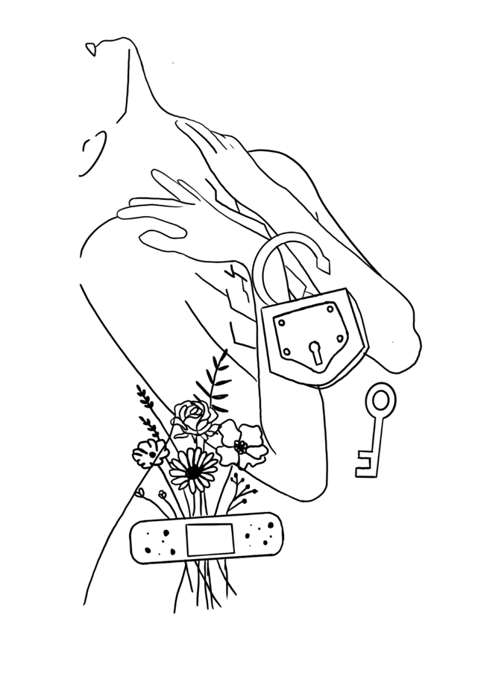
Angelegenheiten für Fachleute abgestempelt. Esme suchte nach ihrem Verlust häufig nach einem verantwortungsvollen Erwachsenen, der ihr durch eine Gesprächsanregung seinerseits die Möglichkeit gegeben hätte, über ihre Erfahrungen zu sprechen. Es fehlte ihr eine Person, die sie bei den Händen nahm bevor sie die Gelegenheit hatte sich in ihrem Schneckenhäuschen zu verkriechen. Die Heranwachsende zögerte stets die Initiative zu ergreifen, da sich dies für sie sie wie das Betteln nach Mitleid anfühlte. Ein einfaches „Ich höre dir zu, wenn du mich brauchst.“ hätte ihr Trost gespendet und ein Gefühl der Geborgenheit vermittelt. Hier gilt ein wichtiger Grundsatz der Trauerarbeit ; die Präsenz eines Verlustes zu ignorieren, kommt einer unterlassenen Hilfeleistung nahe. Schließlich zählt Zivilcourage auch hier. Der Gesellschaft muss der Mut vermittelt werden, nicht wegzuschauen. Damals traute sich niemand die dunklen Augenringe, mit denen Esme gebrandmarkt war, zu sehen.

Trauergruppen können Betroffenen vor Augen führen, dass sie ihren seelischen Schmerz nicht alleine stemmen müssen. Bei dieser Art der Trauerbegleitung trifft sich eine feste Gruppe von Betroffenen und wird von psychologischen Fachkräften aus dem Labyrinth der Trauerbewältigung begleitet. Hierbei dient der Kontakt zu anderen Trauernden als Stütze und Referenz für das eigene Verhalten. Ein Kreis von Leidtragenden fängt sich gegenseitig auf und beweist anhand ihrer Erfahrungen, dass die negativen Gefühle ganz normal sind. Das gegenseitige Verständnis verringert den Druck auf den Einzelnen und der Prozess der Trauerbewältigung kann offen dargelegt werden. Laut einer Studie des Zentrums für trauernde Kinder und Jugendliche – Trauerland e.V. (Mehrere Stimmen konnten bei der Umfrage abgegeben werden) wirkt sich das regelmäßige Besuchen einer Trauergruppe weitgehend positiv auf junge Menschen aus. Von 29 befragten Kindern und Jugendlichen beteuern 14, dass sie Trauer nun zulassen können und darüber reden können. 10 stimmen dafür, dass sie sich selbstbewusster und gestärkt fühlen. Weitere 8 Stimmen betonen, dass sie sich nicht mehr mit ihrem Schicksal allein fühlen. Obwohl das Angebot derartiger Selbsthilfegruppen in Luxemburg ziemlich begrenzt scheint, will Esme in naher Zukunft ihr Glück dort versuchen. Die Jugendliche hat beschlossen aus ihrem persönlichen Teufelskreis auszubrechen. Doch die schwerste Hürde ist bereits genommen; Esme hat sich endlich überwunden aktiv nach Hilfe zu suchen.

Anfangs war es für die Gymnasiastin schwierig klare Anhaltspunkte für eine, auf sie abgestimmte, Trauerhilfe zu finden. Sie griff also zu dem beliebtesten Hilfsmittel ihrer Generation: Heimlich, still und leise durchforstete sie die unendlichen Weiten des Webs und betrieb damit die Aufklärungsarbeit, die man ihr verweigert hatte. Je mehr sie sich in das Thema hineinlas, desto einfacherer wurde es für sie die eigenen Gefühle richtig zu deuten und auf ihre seelischen Bedürfnisse einzugehen. Durch das Modell der vier Trauerphasen gelang es ihr die ständige Entwicklung der Trauerarbeit zu visualisieren. Mit einem zaghaften Lächeln Abb.6: Ersehnte Erlösung; Die Freiheit nach dem Sieg über die Trauer
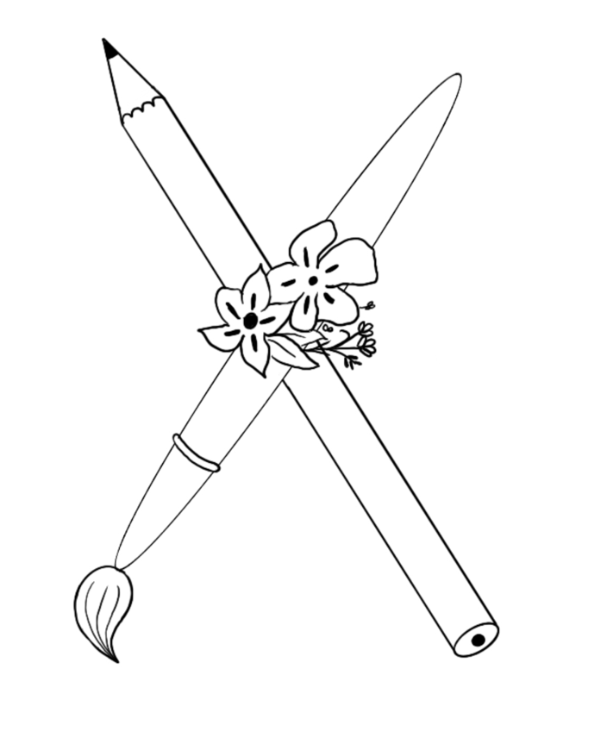
beschreibt sie in einer Metapher wie sie den Trauerprozess mit ihrem Leben in Einklang bringt: „Selbst anhand eines einzelnen Trauernden erkennt man viele viele Gesichter dieser Kummer haben kann. Manchmal ist die Trauer schwermütig und zieht sich wie ein langsamer Walzer durch den Tag. Dann gibt wiederum Momente, in denen sie mich verschont und so schwerelos wie eine Ballerina im Hintergrund schwebt. Man muss lernen mit ihr umzugehen, ihr gleichzeitig zu kontern und auch Freiraum zu lassen.“

Die Künstlerin in Esme fand einen Weg ihr Leiden mit ihrer Kreativität zu verbinden. Seitdem sie sich in der Trauerphase des Suchen und Finden befindet, schießen Pinnwände in ihrem Atelier wie Pilze aus dem Boden. Eine Collage aus monochromen Fotographien in der linken Ecke, ein Stapel wolkiger Aquarellzeichnungen in der anderen… Esme versucht ihr Talent mit der Trauerbewältigung zu verknüpfen. Im Internet erfuhr sie von Jugendlichen, die ihre Trauer durch Risikoverhalten oder schulischen Perfektionismus ausleben. Andere verkriechen sich in den Fantasiewelten von Videospielen, Buchreihen oder Serien. Bestimmt entschied sie sich für ein Ventil im künstlerischen Bereich. Während ihren Recherchen stieß sie auf einen neuen Kunsttil, der ihr zerbrochenes Herz eroberte.
„Lineart gibt mit Rückhalt ; diese Art der Kunst ist minimalistisch angehaucht und stellt nur mit den nötigsten Strichen und Kurven ein simples Motiv dar. Ich brauche mir beim Zeichnen keine Gedanken über die Komposition oder Schattierungen zu machen. Meine Hand zieht nur den Pfad meiner Gefühle nach und schafft dabei ein von Stabilität und Spontanität geprägtes Kunstwerk.“
Abb.7: Kunst im Kampf gegen die Trauerbewältigung
Das Leben und der Tod sind beides unumgängliche Grundsätze der Natur. Sie sind in Stein gemeißelt und der Mensch ohnmächtig etwas an ihrem Lauf zu ändern. Hiermit ist also die Anpassungsfähigkeit der menschlichen Rasse gefragt; Akzeptanz gegenüber des Themas und konkrete Maßnahmen müssen also ergriffen werden.

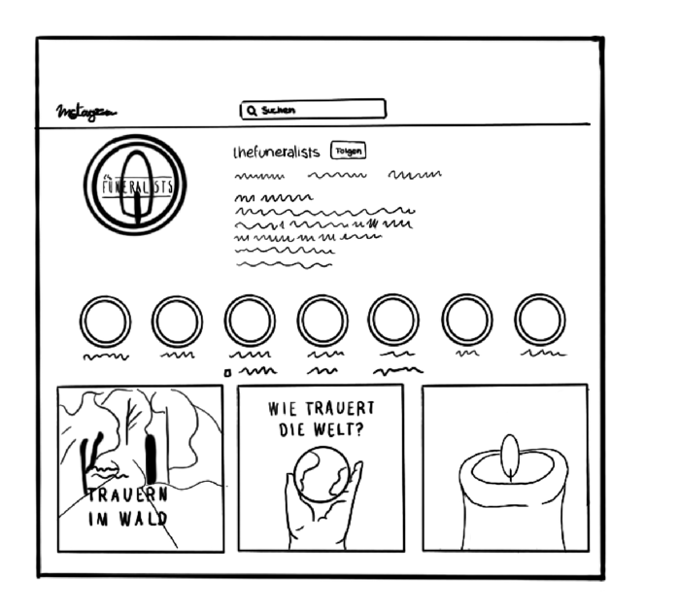
Auf politischer Ebene lässt die Reglung eines Todesfalls zu wünschen übrig; je nach Verwandtschaftsgrad der verstorbenen Person variiert die Dauer eines Sonderurlaubs erheblich. Beim Tod eines minderjährigen Kindes stehen dem Arbeitnehmer knapp 5 Tage Auszeit zu. Ist das Kind großjährig oder handelt es sich um einen Verwandten ersten Grades (Schwiegereltern, Schwiegerkinder, Eltern usw.) wird höchstens ein Urlaub von 3 Tagen genehmigt. Besitzt man gegenüber dem Verstorbenen nur eine Verwandtschaft des zweiten Grades, braucht der Arbeitgeber einem nur einen mageren Tag freizugeben. Einen geliebten Menschen derartig in einer Tabelle zuordnen zu müssen ist äußerst fragwürdig. Der Verwandtschaftsgrad sollte dem Trauernden nicht einen Stempel aufzwängen und ihn in der ersten Phase seiner Trauerbewältigung erdrücken. Dazu kommt, dass auch die Kosten einer professionellen Trauerbegleitung nicht von den Krankenkassen übernommen werden müssen. Glücklicherweise bieten Organisationen wie Omega 90 eine durch Spenden finanzierte Begleitung des Trauernden an. Die politischen Vertreter des Landes sollten die Anforderungen Betroffener wie Esme kanalisieren. Petitionen für eine individuelle Bestimmung der genehmigten Trauertage oder eine kassenbezahlte Trauerbegleitung würden einen großen Zuspruch unter Trauernden ernten. Zudem können Themen wie eine würdige Sterbebegleitung oder die Behandlung von Trauernden aktiv in das Wahlprogramm der jeweiligen Parteien integriert werden.

Gesellschaftlich müssten auch initiativen Ergriffen werden, um dem negativen Erscheinungsbild der Trauer und des Sterbens entgegenzuwirken. Eine schwarz gekleidete Trauergesellschaft unter einem wolkenverhangenen Himmel, der beängstigende Singsang einer Trauermesse oder triste Kondolenzkarten; das nationale Verständnis vom Tod ist extrem pessimistisch. Warum nicht wie in Mexiko beim „Día de los muertos“ einen bunten Karneval veranstalten, um den Verstorbenen die letzte Ehre zu erweisen? Was ist daran so falsch, nein, ungewöhnlich jede wundervolle Erinnerung an einen geliebten Menschen mit Blumen und Leckereien auszuschmücken? Hierfür wäre ein nationaler Tag, der ausschließlich dem Umgang mit Trauer gewidmet ist, ein Anfang. Auf nationaler Ebene könnte man sich in Fernsehshows, Straßenfesten und dem beruflichen Umfeld einen Tag lang der Aufklärung dieser “düsteren“ Thematik beschäftigen und die allgemeine Beklemmung der Bürger lösen.
Abb.8 Ein Portal zum Tabuthema; Licht am Ende des Tunnels
(Inspirationsquelle: https://www.instagram.com/thefuneralists/?hl=de)

Medial kann selbst der zurückgezogenste Stubenhocker erreicht werden. Auf Trauer spezialisierte Blogs wie The Funeralists bieten zugleich eine Informationsquelle wie auch eine Plattform, um Trauernde mit ihrer Last zu unterstützen. BloggerInnen mit Fachwissen, die adäquate Hilfe schnell und anonym in Internet anbieten können, sollten bei ihren Projekten unterstützt und gewertet werden. Sie leisten die festigende Ersthilfe, die so dringend gebraucht wird. Durch Fördermaßnahmen könnte die Motivation solcher moderner Helden gesteigert werden und Möglichkeiten wie ein Auftritt im Radio können ihre Reichweite um einiges vergrößern. Dabei wäre es auch möglich Neugierige anzulocken, die durch ihr Schnüffeln auf den eben genannten Internetseiten, zusätzlich informiert werden. Auch die verzweifelten Stimmen von manchen Betroffenen würden so die Aufmerksamkeit auf sich ziehen und auf die Missstände hinweisen. Dies würde die Chance steigern, dass das Gesagte auf die richtigen Ohren trifft.

In schulischer Hinsicht kann Aufklärungsarbeit geleistet werden, die trauernde Jugendliche von heute auffängt und die psychisch angeschlagenen Erwachsenen von morgen vorbeugt. Demnach wäre es ein enormer Zugewinn, wenn das Phänomen des Todes und seiner Nachwirkung für die Hinterbliebenen zu einer obligatorischen Sequenz des Leben und Gesellschaft-Unterrichts werden würde. Um die Notwendigkeit dieses Themas zu rechtfertigen können Umfragen durchgeführt werden und deren Auswertung an die Direktionen weitergereicht werden. Der Fragebogen im Bezug auf solche Befragungen können von der Schülervertretung zusammengestellt werden und innerhalb der Unterrichtsstunden von den Schülern ausgefüllt werden. Weitergehend spricht nichts bei einem Erfolg der Umfragen dagegen, die Fragebögen an das Bildungsministerium weiterzureichen und zur genaueren Ermittlung von Informationen auf nationaler Ebene zu nutzen.

Im privaten Bereich der Mitwirkenden dieser Reportage hat sich eine Initiative mit Wiedererkennungswert gebildet: In Anlehnung an die japanische Animationsserie Violet Evergarden soll der darin beschriebene Beruf einer automanischen Korrespondenz Assistentin wiedererfunden werden. Vorher genannte Assistentinnen helfen ihren Kunden die empfundenen Gefühle in Form eines Briefes zu bündeln und weiterzuleiten. Folglich soll eine schreibbegabte Ansprechperson Abschiedsbriefe von Angehörigen an die Verstorbenen verfassen und ihnen dadurch helfen ihre Gefühle und Wünsche zu verarbeiten. Darüber hinaus soll auch mit dem Layout des Briefpapiers, der Schriftart und diversen Verzierungen gespielt werden. Später sollen die Botschaften auch auf einer öffentlichen Plattform (mit anonymen Absender falls erwünscht) veröffentlicht werden und anderen Trauernden zeigen, dass sie nicht so alleine und verloren sind wie sie glauben. Eine Kooperation mit einem luxemburgischen Supermarkt oder die Erstellung eines Blogs wird für Publikation der Schriftstücke in Betracht gezogen.

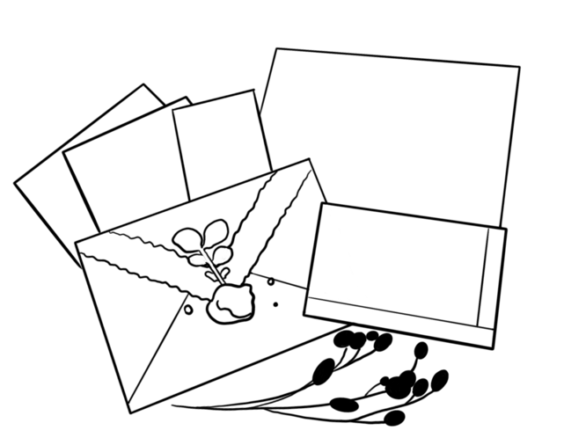
Abb.9: Herzblut mit Tinte und Papier für die Ewigkeit versiegelt

Der Verlust ihrer Großmutter wird für immer in ihre Seele eingraviert sein, doch Esme traut sich der Zukunft souverän entgegenzusehen. Die Tabuisierung von Themen wie Trauerbewältigung hat ihren Weg steinig gestaltet und beeinflussen sie noch immer. Auch in den nächsten Jahren wird ein offener Umgang mit Trauer ein Wunschdenken bleiben und die unangebrachte Scham nicht komplett verschwinden. Esme wünscht sich, dass eine kompetente Trauerhilfe ihr dabei hilft ihren Pfad zu ebnen. Zu hoffen bleibt, dass Esmes Trauer sich weiterhin positiv entwickelt und sich ihr Leben nicht mehr so anfühlt, als beobachte sie es durch eine regenverschmierte Fensterscheibe.

Abb.10: Gedämpft, verschwommen, fernab; Die Welt ohne mich

Anmerkungen:
Quellen der Studien:
https://www.trauerland.org/wp-content/uploads/2020/08/VIEW_KIT_STUDIE_Final_08.04.2020_SB.pdf
https://www.malteser.de/hospizarbeit/umfrage-junge-menschen-und-hospizarbeit.html
Zur interviewten Person:
Aufgrund des Wunsches anonym zu bleiben, um so offen wie möglich über das Thema Trauer sprechen zu können, wurde der Name der interviewten Person geändert. Außerdem wurden keine Fotos wegen der Privatsphäre der Person aufgenommen. Die Zeichnungen sind teils Selbstporträts der Interviewten und (Abb. 2,5,6) teils Illustrationen der Autorin (Abb. 1, 3, 4, 9, 8, 7, 10) .

Feltes Michèle 3eA* (Lycée Robert Schuman)

